PEDIDO DE PROVIDÊNCIAS Nº 3.535/2018
Limpeza do passeio público na Rua Albino Momberger, ao lado do nº 364, no Bairro Canudos.
Solicita-se, após os trâmites regimentais, que seja enviada cópia da presente proposição ao Poder Executivo, para que realize as seguintes providências:

Limpeza do passeio público na Rua Albino Momberger, ao lado do nº 364, no Bairro Canudos.

Novo Hamburgo, 13 de julho de 2018.
Vereador Felipe Kuhn Braun

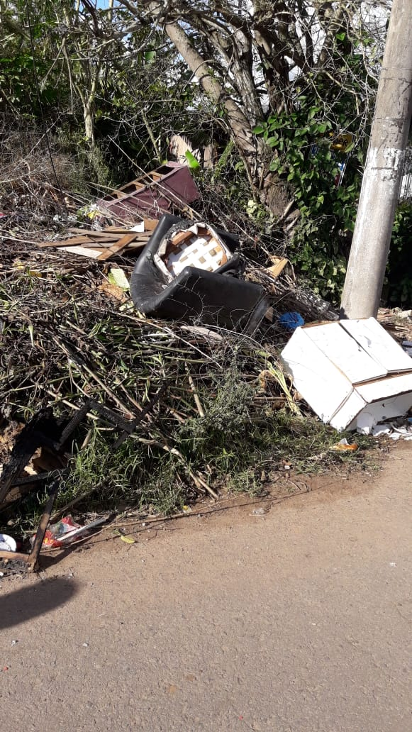

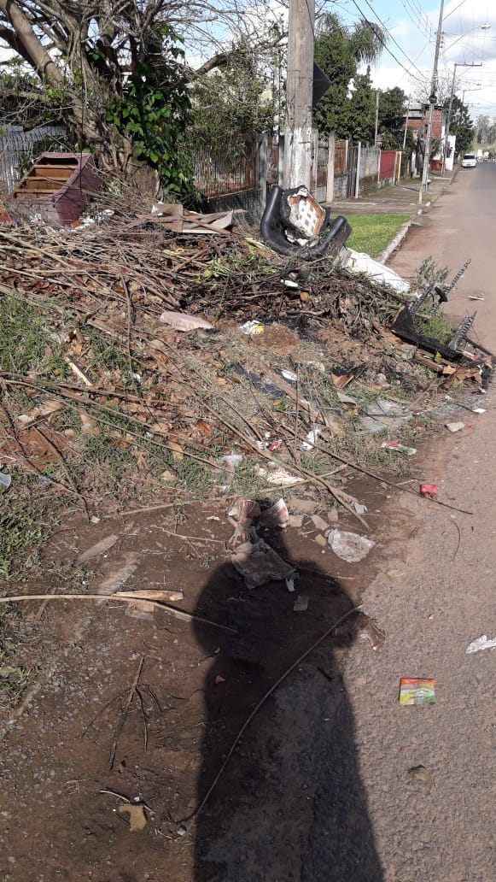

Obs.: Redação conforme original do autor.
/RRS

